นักศึกษาผู้รับผิดชอบ นาย ณัฐพล ปัญญาไชย 44015323
นาย สุรเดช ปาลี 44015360
อาจารย์ที่ปรึกษา ดร. อรฉัตร จิตต์โสภักตร์
อาจารย์ เจริญ วงษ์ชุ่มเย็น

บทคัดย่อ
ในปัจจุบันสิ่งต่างๆรอบตัวเรา ล้วนมีวิวัฒนาการอย่างต่อเนื่องเพื่อให้ตอบสนองต่อความต้องการมากที่สุด ทั้งนี้ดนตรีก็เป็นหนึ่งในหลายๆสิ่งเหล่านั้น โครงงานนี้ได้มีผู้จัดทำไว้ก่อนหน้านี้แล้ว แต่ด้วยข้อจำกัดด้านการทำงานของโปรแกรมหลายๆด้าน ผนวกกับประสิทธิภาพในการประมวลผลที่ไม่ดีเท่าที่ควร ทางผู้จัดทำจึงต้องการที่จะพัฒนาโปรแกรมขึ้นมาใหม่ โดยการนำเทคนิคการประมวลผลต่างๆมาใช้ เช่น การทำพรีโพรเซสซิ่ง เป็นต้นเพื่อให้โปรแกรมสามารถตอบสนองต่อการใช้งานได้มากขึ้น และมีประสิทธิภาพในการประมวลผลที่ดีขึ้นกว่าเดิม

วัตถุประสงค์
- เพื่อศึกษาหลักการที่ถูกต้องเกี่ยวกับโน้ตดนตรี, ไฟล์มิดี้, หลักการทำ
พรีโพรเซสซิ่ง และการรู้จำรูปแบบ และสามารถนำไปประยุกต์ใช้ได้
- เพื่อสร้างโปรแกรมแปลงจากภาพโน้ตดนตรี ให้อยู่ในรูปของไฟล์ มิดี้
ซึ่งสามารถตอบสนองต่อการใช้งาน และมีศักยะภาพในการประมวล
ผลที่เพิ่มมากขึ้น
ความสามารถของโปรแกรม
- รูปแบบของภาพพิมพ์ตัวโน้ตที่รองรับคือ BMP, JPG, GIF, PNG
- ชนิดของภาพโน้ตที่รองรับคือ 8-bit Gray Scale, 256 Color(8-bit),
Millions of Colors(24-bit) และขนาดไม่เกิน 1500 * 1500 พิกเซล
- สามารถปรับภาพที่เอียง 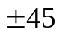องศา ให้กลับสู่ระนาบปกติได้
- สามารถตรวจสอบชนิดของกุญแจ(ซอล,ฟา), อัตราส่วนกำหนดจังหวะ
- สามารถตรวจสอบโน้ตพื้นฐานต่างๆอันได้แก่ ตัวกลม, ตัวขาว, ตัวดำ,
ตัวเขบ็ด1ชั้น, เขบ็ด 2 ชั้น และเขบ็ด 3 ชั้น
- สามารถตรวจสอบเครื่องหมายต่างๆ อันได้แก่ ตัวหยุดตัวขาว, ตัวหยุด
ตัวดำ, ตัวหยุดเขบ็ด1ชั้น, ตัวหยุดเขบ็ด 2 ชั้น, โน้ตประจุด, เครื่อง
หมายแฟลท, เครื่องหมายชาร์ป, เครื่องหมายเนเจอรัล
- สามารถกำหนดชนิดของเครื่องดนตรี ได้ 9 ชนิด, สามารถสร้าง
ไฟล์มิดี้ที่มีหลายเสียงได้ และกำหนดความเร็วในการเล่น (Tempo) ได้

โครงสร้างการทำงานของโปรแกรม

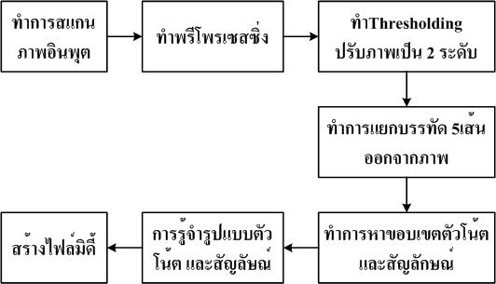
ลักษณะการทำงานของโปรแกรม
โปรแกรมที่ทำการพัฒนา การทำงานนั้นจะเริ่มจากทำการรับภาพอินพุตเข้ามาแล้วนำภาพที่ได้มาผ่านกระบวนการพรีโพรเซสซิ่ง เพื่อทำการกำจัดสัญญาณรบกวน และปรับภาพที่เอียงให้อยู่ในระนาบปกติ จากนั้นจะทำการปรับภาพให้เป็น 2 ระดับ(Binary Image) เสร็จแล้วทำการหาตำแหน่งของบรรทัด 5 เส้นเพื่อเก็บตำแหน่งไว้แล้วแยกเส้นบรรทัดออกไป ดังนั้นภาพที่ได้ก็จะเหลือเพียงแค่ตัวโน้ตและสัญลักษณ์เท่านั้น เราก็จะทำการตรวจสอบหาตำแหน่งตัวโน้ตและสัญลักษณ์แต่ละตัว ก่อนจะส่งเข้าสู่กระบวนการรู้จำรูปแบบ ขั้นตอนสุดท้ายก็จะนำข้อมูลจากกระบวนการรู้จำไปแปลงให้อยู่ในรูปของไฟล์มิดี้ก็สามารถเล่นออกมาเป็นเสียงเพลงได้นั่นเอง

การรู้จำรูปแบบ
- กลุ่มที่พิจารณาจากลักษณะเฉพาะของสัญลักษณ์แต่ละตัว
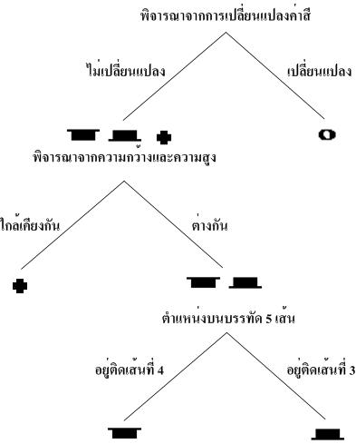
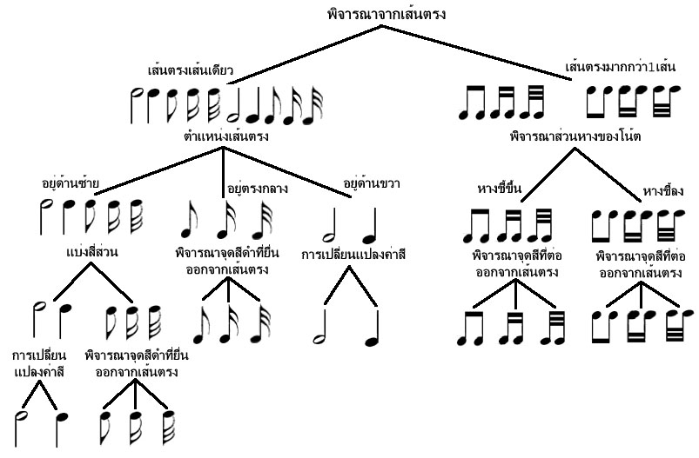

- กลุ่มที่พิจารณาโดยการเปรียบเทียบรูปภาพ [Templet Maching]

ผลสรุปของโปรแกรมที่ทำการพัฒนา
โปรแกรมที่ได้ทำการพัฒนาขึ้นมา สามารถบรรลุตามวัตถุประสงค์ที่ได้ตั้งไว้ ซึ่งสามารถสรุปออกมาได้ดังนี้
- โปรแกรมเดิมไม่มีการทำพรีโพรเซสซิ่ง แต่โปรแกรมที่ทำการพัฒนามี
ความสามารถในการทำพรีโพรเซสซิ่ง(ปรับภาพเอียง, ลบ Noise)
- โปรแกรมมีความยืดหยุ่นเพิ่มขึ้นคือรองรับฟอร์แมตของภาพได้หลาก
หลายกว่าเดิม,สามารถตรวจสอบหากุญแจ, อัตราส่วนกำหนดจังหวะ,
กำหนดชนิดเครื่องดนตรีได้ และกำหนดความเร็วในการเล่นได้ (Tempo)
- ในส่วนของการรู้จำนั้นสามารถที่จะตรวจสอบโน้ตที่มีความซับซ้อนได้
เพิ่มขึ้น คือสามารถที่จะทำการวิเคราะห์หาตัวหยุดเขบ็ด 2ชั้น, 3ชั้น และ
ตัวเขบ็ด 1 ชั้น, 2 ชั้น, 3ชั้นที่เขียนติดกันได้สูงสุดถึง 5 ตัว

